泰丰社区党总支学习教育工作简报
第39期
泰丰社区党总支 2023年10月12日

泰丰社区党总支组织党员干部集中学习实施科教兴国战略强化现代化建设人才支撑

2023年10月12日，泰丰社区党总支组织党员干部集中学习《习近平新时代中国特色社会主义思想专题摘编》中的第六章实施科教兴国战略强化现代化建设人才支撑，会议由泰丰社区总支部书记韩秀萍主持，全体社区干部和党员参加学习。
会议上集中学习了教育是国之大计，党之大计、完善科技创新体系、实施创新驱动发展战略，实现高水平科技自立自强、实施人才强国战略四方面内容。
通过此次学习，党员干部进一步认识到了教育是提高人民综合素质，促进人民的全面发展的重要途径，是民族振兴，社会进步的重要基石,是对中华民族伟大复兴具有决定意义的事业。

图片信息
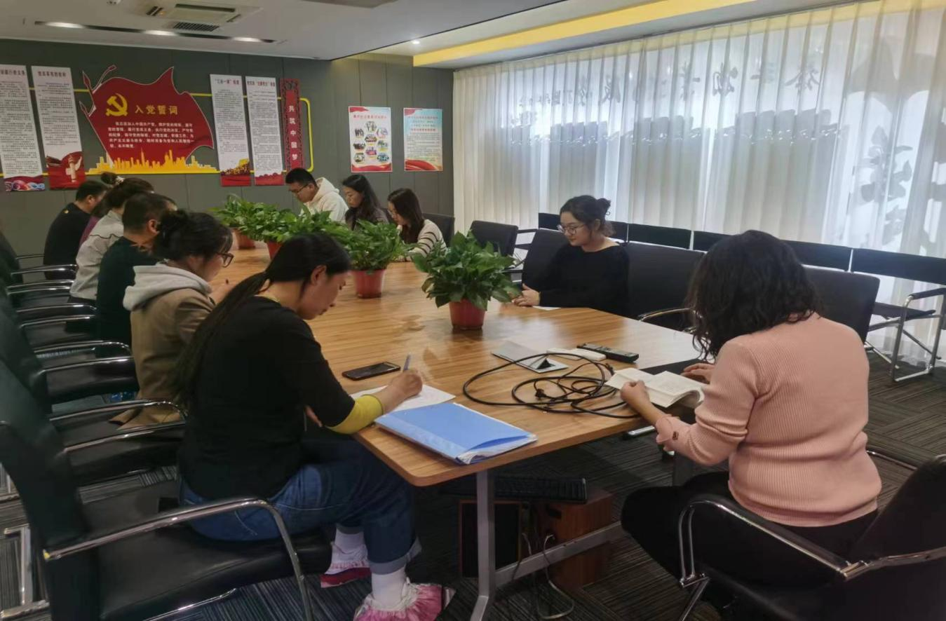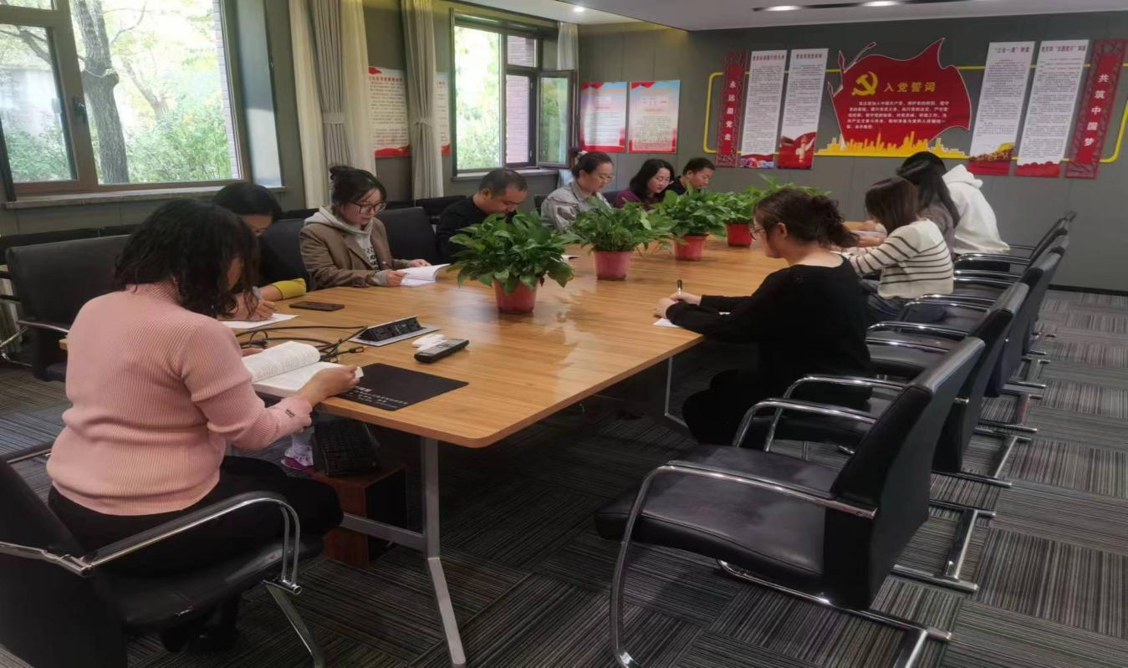

2023年10月12日，泰丰社区党总支组织党员干部集中学习《习近平新时代中国特色社会主义思想专题摘编》中的第六章实施科教兴国战略强化现代化建设人才支撑
签到表
序号 | 姓名 | 备注
1
2
3
4
5
6
7
8
9
10
11
12
13
14
15

